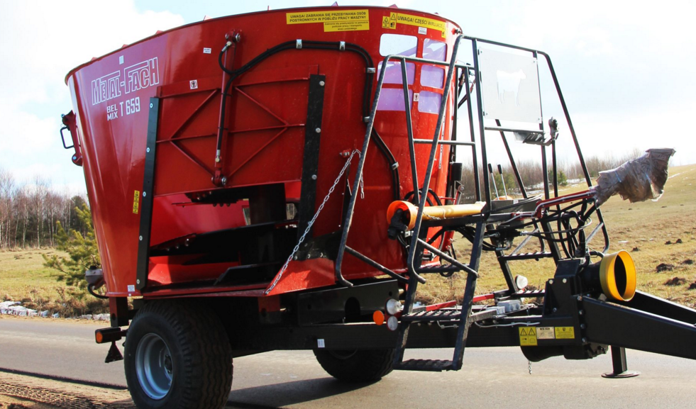
Миксер-Кормораздатчик Metal-Fach

Одним из ярких Европейских производителей смесителей (миксеров раздатчиков кормов) является польская компания Metal-Fach. Смесители - раздатчики кормов Metal-Fach, как настоящие ответственные и добросовестные работники животноводческих ферм качественно измельчают, взвешивают, смешивают, позволяют приготовить для поголовья питательные многокомпонентные корма, доставить их к кормовому столу (кормушкам), аккуратно и точно раздать.

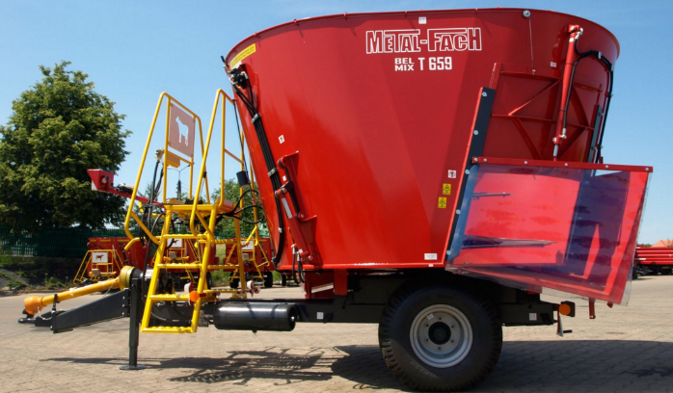
Стандартное оснащение
- Шнек с 8-ю режущими ножами
- Противорежущий нож гидравлический - 1 шт.
- Противорежущий нож механический - 1 шт.
- Электронные весы
- Площадка с лестницей
- Кольцо, ограничивающее раздачу
- Освещение
- Два выгрузных окна
- Ручной и пневматический тормоз (от 8м3)
- Крепление дышла к верхней или нижней сцепке
- ВОМ
- Управление с трактора с помощью распределителей

Опция

- Двухступенчатая коробка передач однороторных кормораздатчиков

- Подаватель
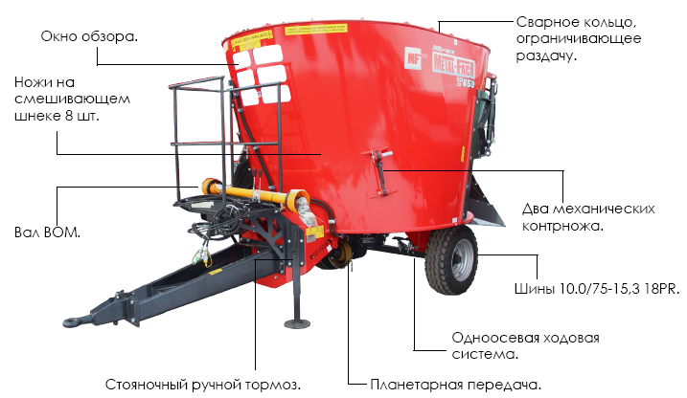
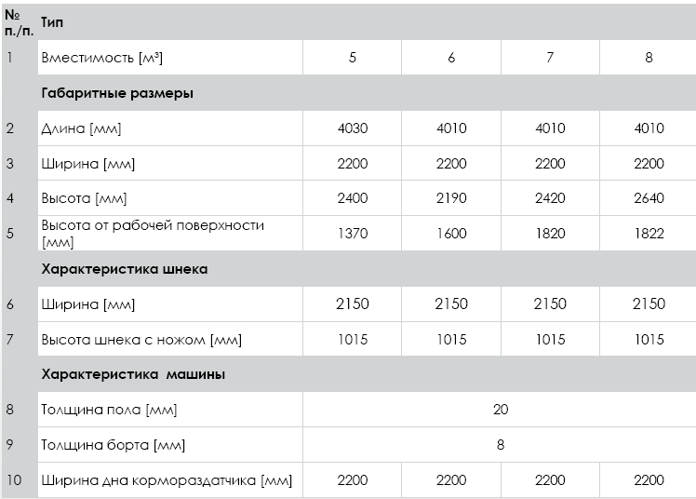

Актуальная цена на сайте центрпольскойтехники.рф

